Приложение 1
к постановлению Администрации города
от 09.06.2023 № 1414-п

План проведения праздничных мероприятий, приуроченных ко Дню молодежи «Молодежная неделя»

Организационно-техническое обеспечение проведения мероприятий
№  п/п | Наименование мероприятия | Место проведения | Сроки исполнения | Ответственный
1. | Приведение в порядок территории города | Площадка: Сквер им. Шацкого | 23.06.2023 | Федоров Д.В.
2. | Уборка территории в местах массового гуляния до и после | Площадка: Сквер им., Шацкого,  территория городского пляжа реки Протвы | 23-24.06.2023 | Федоров Д.В.
3. | Благоустройство и праздничное оформление территории | Территория городского пляжа реки Протвы | 24.06.2023 | Федоров Д.В.
4. | Подключение электроэнергии к сценическим площадкам | Территория городского пляжа реки Протвы | 23.06.2023-24.06.2023 | Марченко А.А.  Давыдова Ж.В.  Чурин С.В.  Бок Н.Н.  Федоров Д.В.
5. | Подготовка постановления Администрации города об ограничении розничной продажи алкогольной продукции | Площадка: Сквер им., Шацкого,  территория городского пляжа реки Протвы | 15.06.2023 | Ерёмина А.В.
6 | Монтаж и демонтаж сцены | Территория городского пляжа реки Протвы | 24.06.2023 | Чурин С.В.
7. | Монтаж и демонтаж звука, света, экрана на площадке. | Территория городского пляжа реки Протвы | 23.06.2023-24.06.2023 | Чурин С.В.
8. | Установка биотуалетов (5 шт.) на площадке | Территория городского пляжа реки Протвы | 24.06.2023 | Чурин С.В.

Обеспечение безопасности проведения мероприятий
№ | Наименование мероприятия | Дата | Ответственный
 | Разработать и согласовать схему организации дорожного движения в период проведения праздничных мероприятий. | 20.06.2023 | Раудуве И.В.  Кукецяк Д.Л.  Бочинин К.Ю.  (по согласованию)
 | Охрана общественного порядка во время проведения праздничных мероприятий согласно плану проведения. | 23.06.2023-24.06.2023 | Кулигин А.В.  (по согласованию)  Дьяченко И.А.  (по согласованию)
 | Обеспечение дежурств машины скорой помощи во время проведения массовых мероприятий | 24.06.2023 | Курдяев С.М.  (по согласованию)
 | Обеспечение дежурства частного охранного предприятия с целью усиления охраны общественного порядка во время проведения праздничных мероприятий согласно плану проведения. | 24.06.2023 | Чурин С.В.

Проведение мероприятий
№  п/п | Содержание мероприятия | Площадка | Дата | Ответственный
1. | Подготовка к проведению «Науч-поп» дня:  - Встреча школьников старших классов с инструкторами нового поколения;  -Экскурсия по «Технической академии Росатома»; | Техническая академия Росатома» | 23.06.2023 | Федоров М.И. Герасимова А.М.
2. | Подготовка к проведению «Театрального марафона»:  Участниками мероприятиями являются:  -Театральная студия Д.Э.М.И.  -Театр «Театральные Подмостки» | ДК ФЭИ | 20.06.202323.06.2023 | Фалеева И.Н.  Герасимова А.М. Заеленков Д.Н.  Демидов О.Л.  Акопджанова М.А.
3. | Подготовка к проведению «Дня Кино»:  -Показы художественного кино;  -«Живые картины»;  -Концерт с приглашёнными вокалистами;  -Организация детской площадки с анимацией.  Время проведения праздника 15:00 до 23:00 | Площадка: Сквер им. Шацкого | 23.06.2023 | Фалеева И.Н.  Чурин С.В.  Бок Н.Н.
4. | Подготовка к проведению «Дня молодёжи»:  - Мастер-классы;  -Игры на свежем воздухе;  - Выставка ретро автомобилей;  -Концерт с 15:00 до 20:00;  -Фудкорты;  -Украшение площадки;  Время проведения праздника 15:00 до 20:00 | Территория городского пляжа реки Протвы | 24.06.2023 | Фалеева И.Н.  Чурин С.В.

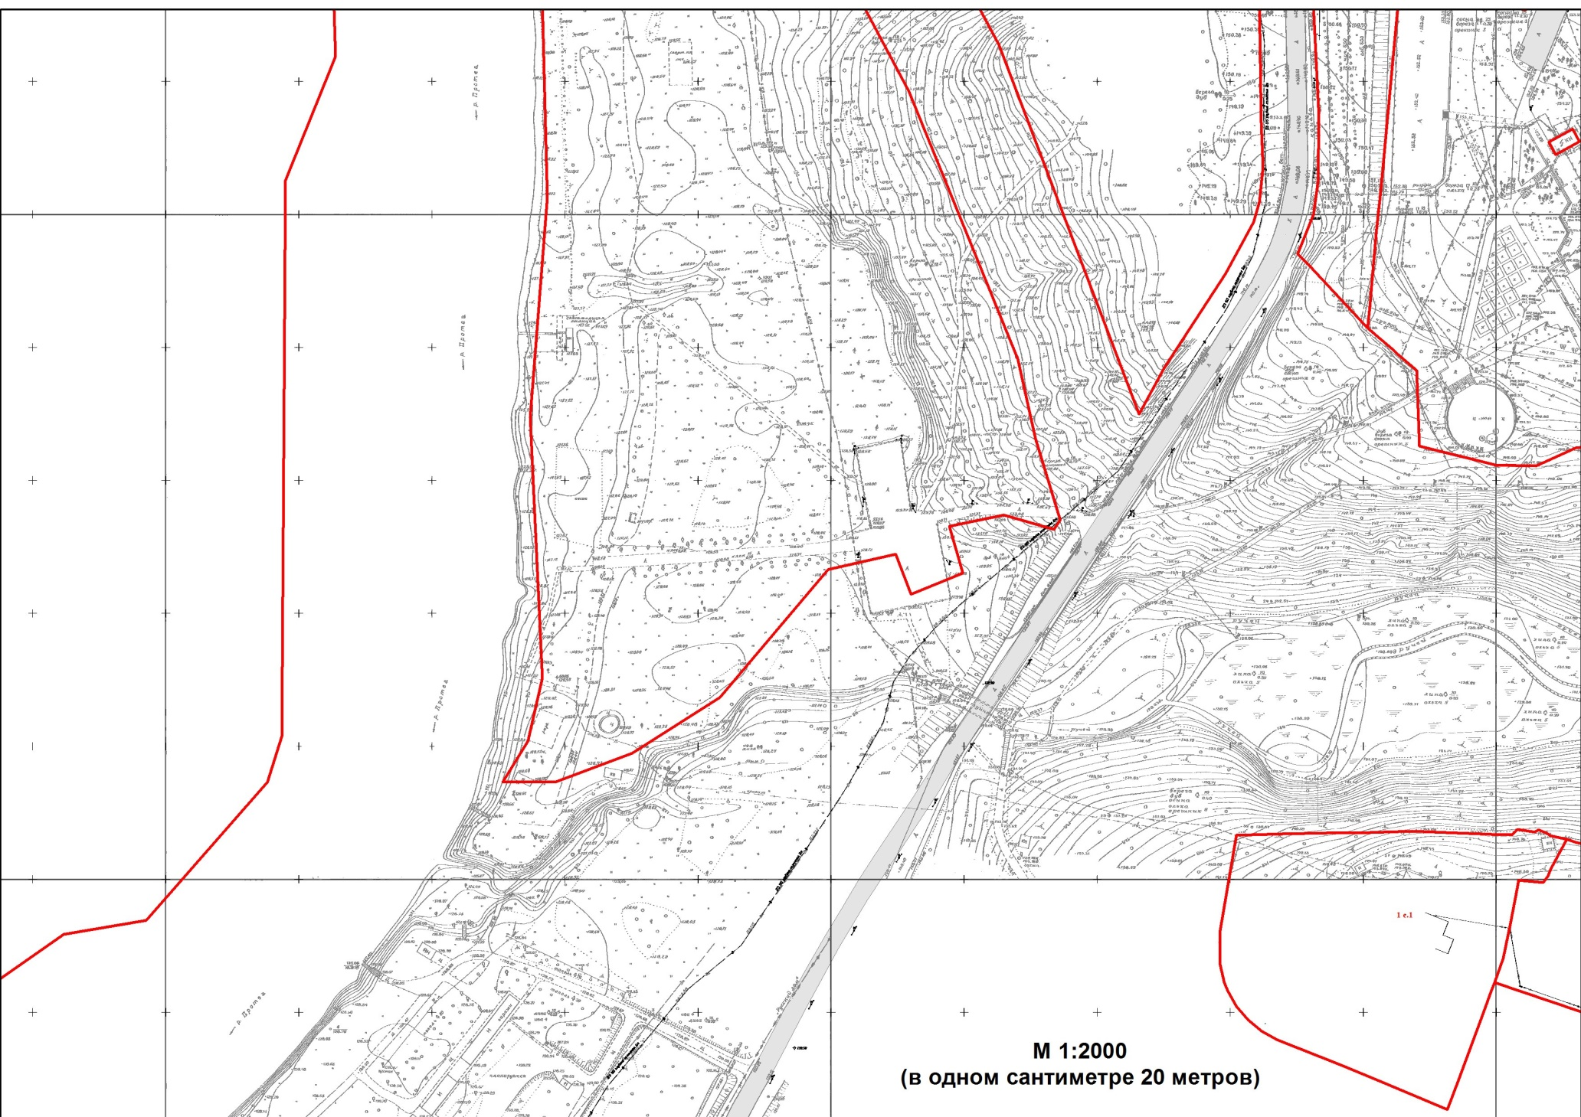
Приложение 3
к постановлению Администрации города
От 09.06.2023 № 1414-п

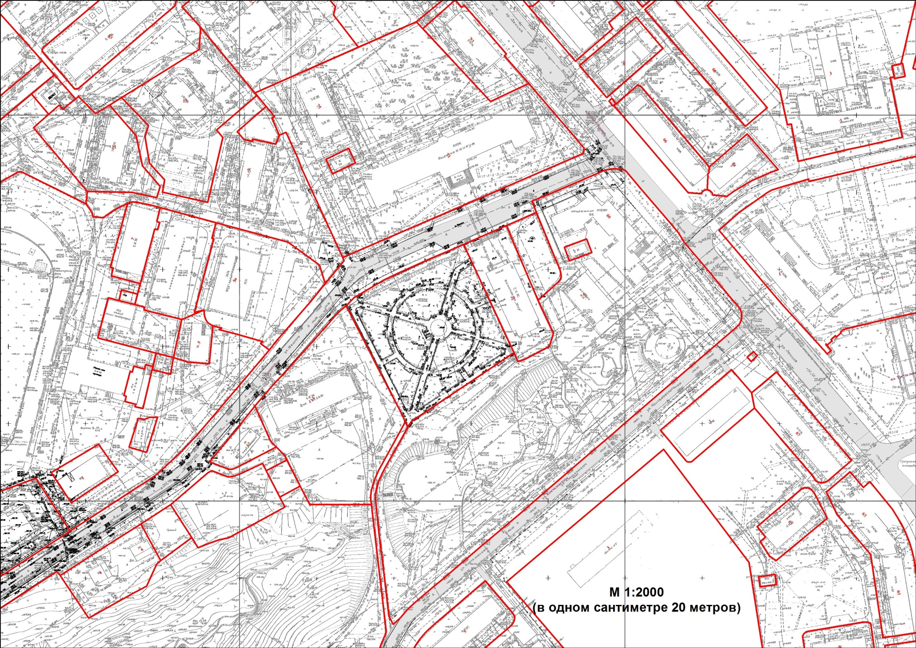
Приложение 2
к постановлению Администрации города
От 09.06.2023 № 1414-п

